**高二年级七月名校联合测评**

**化学**

**考生注意：**

**1.答题前，考生务必用黑色碳素笔将自己的姓名、准考证号、考场号、座位号填写在答题卡上，并认真核准条形码上的准考证号、姓名、考场号、座位号及科目，在规定的位置贴好条形码。**

**2.回答选择题时，选出每小题答案后，用铅笔把答题卡上对应题目的答案标号涂黑。如需改动，用橡皮擦干净，再选涂其他答案标号。回答非选择题时，将答案写在答题卡上。写在本试卷上无效。**

**3.考试结束后，将本试卷和答题卡一并交回。**

**可能用到的相对原子质量：H 1 C 12 N 14 O 16 C 35.5**

**第Ⅰ卷（选择题）**

**一、选择题（本题共16小题，每小题3分，共48分。在每小题给出的四个选项中只有一项是符合要求的）**

1.下列化学用语表示正确的是（ ）

A.的电子式:

B.顺-2-丁烯的球棍模型为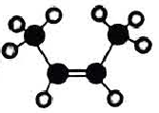

C.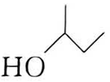的系统命名：2-甲基-1-丙醇

D.空间填充模型既可以表示甲烷分子，也可以表示四氯化碳分子

2.下列物质鉴别或提纯的方法正确的是（ ）

A.使酸性高锰酸钾溶液褪色，说明其结构中含有碳碳双键

B.用裂化汽油萃取溴水中溴

C.用新制氢氧化铜悬浊液可鉴别：乙醇、乙醛、乙酸、甲酸

D.除去苯中的苯酚：加适量浓溴水，使苯酚生成2，4，6-三溴苯酚再过滤除去

3.使用现代分析仪器对某有机化合物X的分子结构进行测定，相关结果如下：

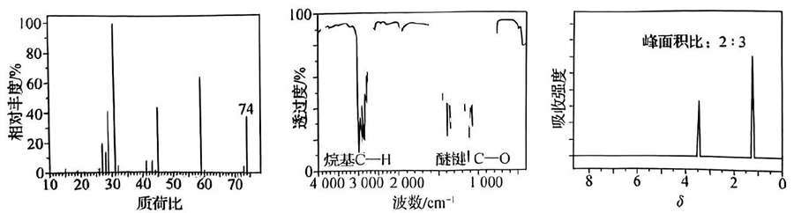

由此推理得到有关X的结论不正确的是（ ）

A.相对分子质量为74

B.X不与金属发生反应

C.乙醇与浓硫酸混合液在140℃发生消去反应生成X

D.X的一氯代物有两种

4.下列关于物质结构对性质影响的说法不合理的是

A.卤代烃分子中卤原子电负性大于碳原子，碳卤键极性强，易断裂，易发生取代反应

B.乙醇分子中乙基是推电子基，氧氢键的极性比水中的弱，钠与乙醇反应比与水反应慢

C.苯环与羟基之间的相互作用使苯酚的羟基在水溶液中发生部分电离，显弱酸性

D.醛基中氧原子的电负性较大，碳氧双键中电子偏向氧原子，与加成时H连在碳原子上

5.下列有关有机物的实验操作、现象和结论都正确的是（ ）

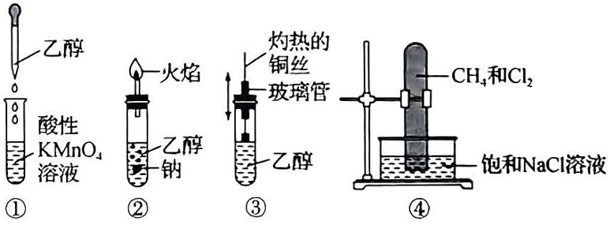

A.①中酸性溶液褪色，乙醇被氧化成乙醛

B.②中钠会沉在乙醇底部，发生置换反应

C.③中灼热的铜丝插入乙醇中，铜丝由黑色变为红色，若将乙醇换为，现象相同

D.④中试管壁上出现油状液滴，该油状液滴是一氯甲烷

6.《本草纲目》记载，金银花性甘寒，清热解毒、消炎退肿，对细菌性痢疾和各种化脓性疾病都有效。3-O-咖啡酰奎尼酸是金银花抗菌、抗病毒的有效成分之一，其分子结构如图所示。下列说法正确的是（ ）

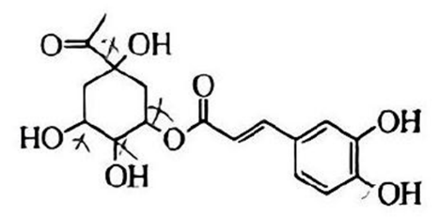

A.该分子中含有4个手性碳原子

B.分子中所有的碳原子可能在同一平面上

C.1该物质分别与足量的、反应，消耗二者的物质的量之比为5∶6

D.1该物质与溴水反应，最多消耗3

7.利用水杨酸（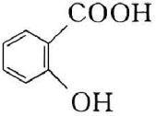）和醋酸酐制备解热镇痛药阿司匹林（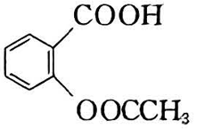，微溶于水）。所得粗产品中含有水杨酸和水杨酸聚合物，利用如下流程提纯阿司匹林。

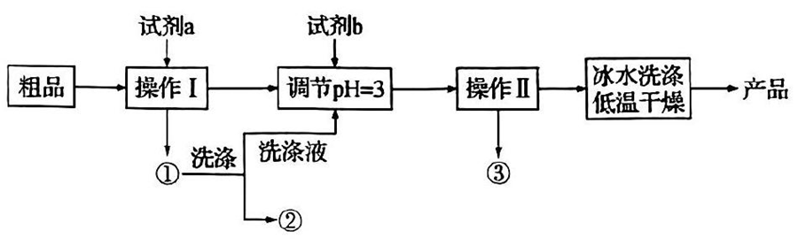

已知：（1）水杨酸聚合物难溶于水，不溶于溶液；

（2）时，阿司匹林沉淀完全。

下列说法错误的是（ ）

A.试剂a、b分别是溶液、盐酸

B.操作Ⅰ、Ⅱ均为过滤

C.可用溶液检验产品中是否含有未反应的水杨酸

D.1阿司匹林与足量氢氧化钠溶液反应最多消耗2

8.有机小分子X通过选择性催化聚合可分别得到聚合物Y、Z。

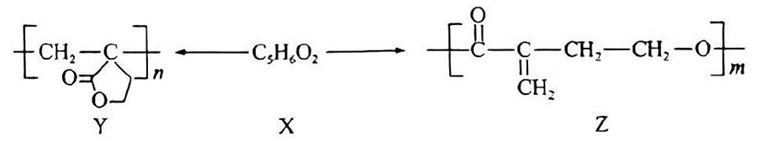

下列说法不正确的是（ ）

A.X的结构简式是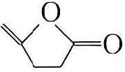

B.Y和Z中都含有酯基

C.Y和Z的链节中C、H、O的原子个数比相同

D.Y和Z分别通过化学反应均可形成空间网状结构

9.核酸采样管里的红色液体叫病毒核酸保存液，其主要成分是胍盐和少量的双咪唑烷，并添加一种酸碱指示剂酚红，酚红在中性环境中显红色，如果保存液被污染，pH降低，就会由红色变黄。一种胍盐、双咪唑烷和酚红的分子结构如图所示，以下说法中不正确的是（ ）

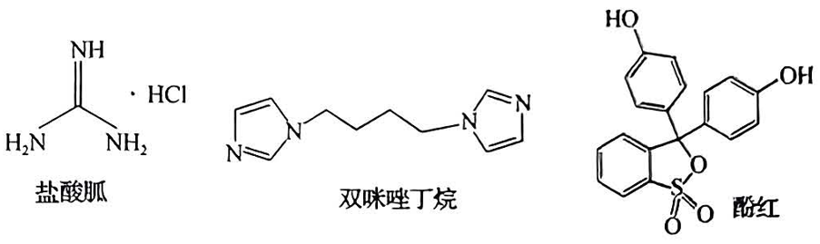

A.盐酸胍的化学式为，属于盐类

B.双咪唑丁烷可以与羧酸反应生成酰胺

C.双咪唑丁烷常用作配体，其配位原子是N

D.酚红中的苯环上的一氯代物有6种

l0.向乙醛溶液中加入含的物质的量为1的溴水，观察到溴水褪色。对产生该现象的原因有如下3种猜想：①溴水与乙醛发生取代反应；②由于乙醛具有还原性，溴水将乙醛氧化为乙酸；③由于乙醛分子中有不饱和键，溴水与乙醛发生加成反应。

为探究哪一种猜想正确，某研究性学习小组设计了如下2种实验方案。

方案1：检验褪色后溶液的酸碱性。方案2：测定反应后溶液中的。

下列说法正确的是（ ）

A.若检验褪色后的溶液显酸性，说明溴水将乙醛氧化成乙酸

B.若测得反应后为0，说明澳水与乙醛发生加成反应

C.若测得反应后为2，说明浪水与乙醛发生取代反应

D.若溴水能将乙醛氧化为乙酸，反应的离子方程式为：

11.有机化合物（）的合成路线如图所示：

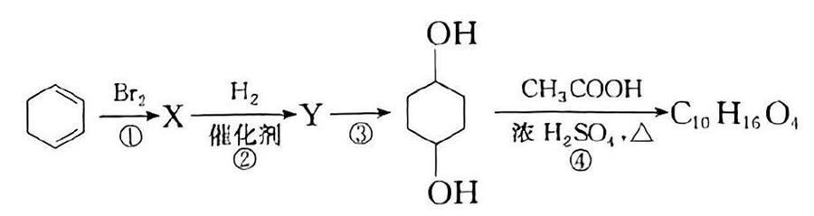

下列说法错误的是（ ）

A.反应①为取代反应

B.Y的分子式为

C.反应③的条件可以为氢氧化钠水溶液加热

D.的核磁共振氢谱有2组峰

12.在浓硫酸存在时加热，可得到分子式为的有机物，该有机物不可能是（ ）

A.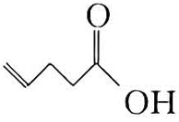 B.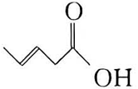 C.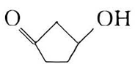 D.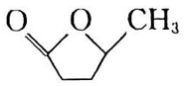

13.氯、硫元素的价类二维图如图所示。下列说法正确的是（ ）

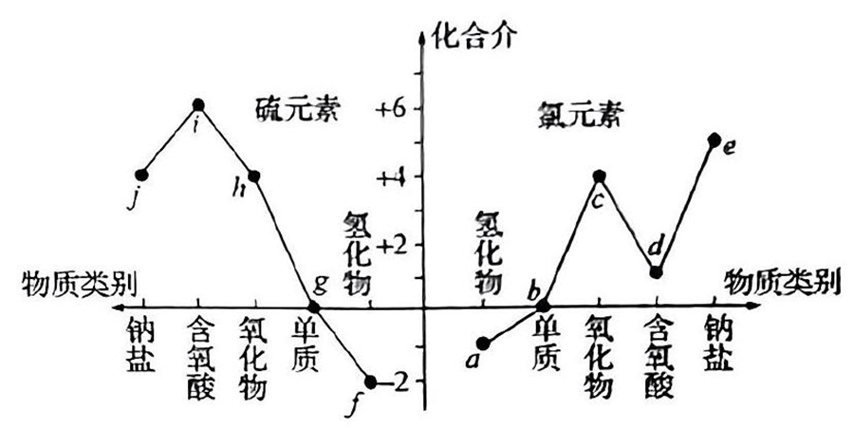

A.分别与b、g反应，产物中铁元素的化合价相同

B.d溶液中通入少量的h，反应的离子方程式为

C.等物质的量h和b同时通入品红溶液，品红溶液褪色

D.d、h的水溶液在空气中久置，溶液酸性均增强

14.下列叙述正确的是（ ）

A. ，在平衡后，对平衡体系采取增大容积、减小压强的措施，因为平衡不移动，故体系颜色不变

B.合成氨工业中将液化分离，可加快正反应速率，提高、的转化率

C.硫酸工业中，催化氧化时常通入稍过量氧气，目的是提高的转化率

D.向的悬浊液中加入饱和的硫酸钠溶液，若转换成，则可证明：

15.一种由短周期主族元素组成的新型电池离子导体的结构如图所示，X、Y、Z原子序数依次增大，三者的核外电子数之和等于35，Y与Z位于同一周期。下列说法不正确的是（ ）

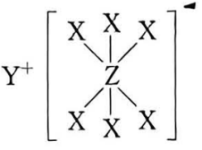

A简单离子的半径：

B同主族元素形成的简单氢化物中X的稳定性最强

C工业上常采用电解Y的氯化物溶液冶炼单质Y

D.Z的第一电离能大于同周期相邻的主族元素

16.一种可吸附甲醇的材料，其化学式为，部分晶体结构如图所示，其中为平面结构。下列说法不正确的是（ ）

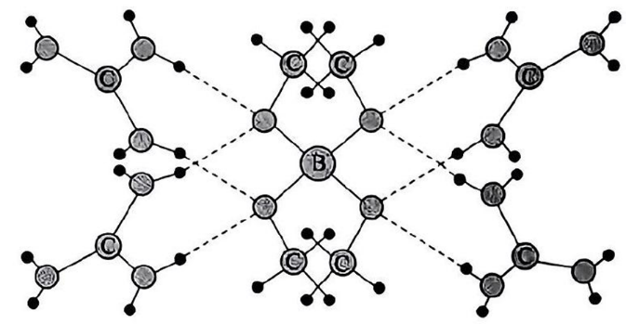

A.该晶体为离子晶体 B.元素的电负性：

C.基态原子未成对电子数： D.晶体中所有C原子轨道的杂化类型相同

**第Ⅱ卷（非选择题）**

**二、非选择题（本题包括4小题，共52分）**

17.（12分）实验室中制备氯苯的装置如图所示（其中夹持仪器已略去），其原理是苯与氯气在催化剂作用下生成氯苯，同时会有少量苯发生副反应生成二氯苯。苯及其生成物沸点如表所示：

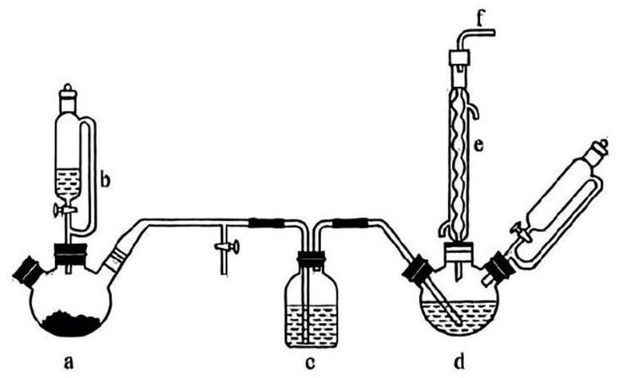

|  |  |  |  |  |  |
| --- | --- | --- | --- | --- | --- |
| 有机物 | 苯 | 氯苯 | 邻二氯苯 | 间二氯苯 | 对二氯苯 |
| 沸点/℃ | 80.0 | 132.2 | 180.4 | 172.0 | 173.4 |

请回答下列问题：

（1）仪器a中盛有晶体，仪器b中盛有浓盐酸。打开仪器b中活塞，a中产生氯气。仪器b名称是____________。

（2）仪器c中装有浓硫酸，仪器d中盛有苯、粉末，仪器a中生成的氯气经过仪器c进人仪器d中，d中主要反应的化学方程式为______________________________。

（3）f处应接仪器名称和盛装试剂最好为下列的___________。

A.洗气瓶，浓硫酸 B.烧杯，溶液

C.U形管，无水 D.U形管，碱石灰

（4）该方法制备的氯苯中含有很多杂质。可通过如下流程提纯氯苯：

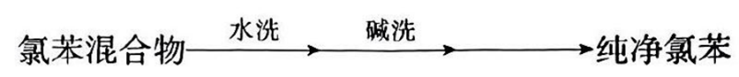

①水洗并分液可除去、部分和____________（填化学式）；

②最后一步分离出纯净氯苯的方法是____________（填操作名称）。

（5）加入15.6g苯经充分反应后制得16.2g氯苯，则该实验中氯苯的产率为____________。

18.（12分）化合物X（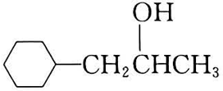）是一种重要的化工原料，可以由乙炔钠和化合物A等为原料合成。流程图如下：

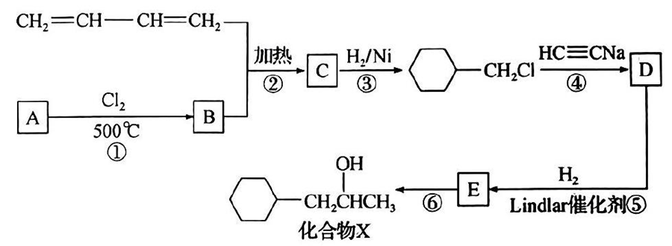

已知：（a）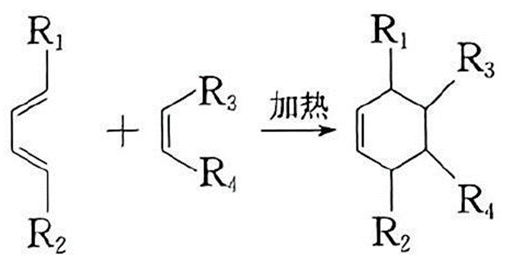

（b）

（1）的系统命名法是___________，其二溴代物共有___________种（不考虑立体异构）。

（2）化合物A是一种链烃，相对分子质量为42，A的结构简式是___________。

（3）写出反应②的化学方程式____________________________________________。

（4）写出反应⑥的化学方程式____________________________________________。

（5）参照上述信息，写出以乙炔和为原料（其他无机试剂任选），制备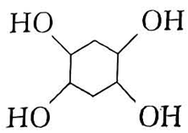的合成路线____________________________________。

19.（14分）近日，由蒋华良院士和饶子和院士领衔的联合课题组，综合利用虚拟筛选和酶学测试相结合的策略进行药物筛选，发现肉桂硫胺是抗击新型冠状病毒的潜在用药，其合成路线如下：

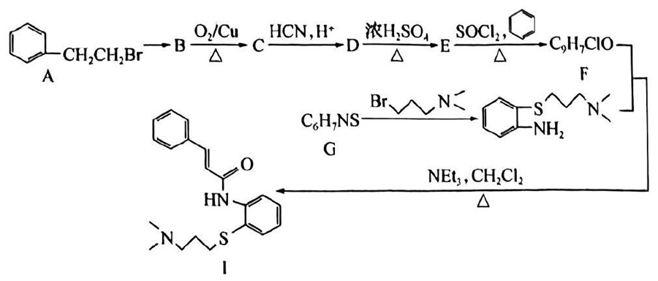

已知：Ⅰ.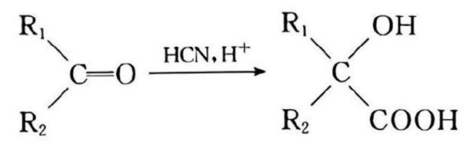

Ⅱ.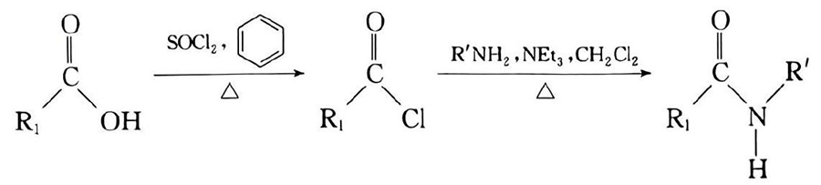

（1）A中碳原子杂化方式为___________。

（2）B反应生成C的化学方程式_________

（3）D生成E的反应类型___________。

（4）G结构简式为______________________。

（5）写出符合下列条件的E的任一种同分异构体的结构简式___________。

Ⅰ.具有两个取代基的芳香族化合物

Ⅱ.酸性条件下水解，水解产物遇到溶液显紫色

Ⅲ.核磁共振氢谱显示苯环上有四种化学环境的氢

（6）乙酰苯胺（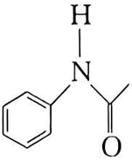），参照Ⅰ的上述合成路线和下面的信息，设计一条由苯和乙酸为起始原料制备乙酰苯胺的合成路线：___________________________________。

（无机试剂和有机溶剂任用，合成路线流程图示例见本题题干）

已知：

20.（14分）金属钒主要用于冶炼特种钢，被誉为“合金的维生素”。人们在化工实践中，以富钒炉渣（其中的钒以、等形式存在，还有少量的、等）为原料提取金属钒的工艺流程如图所示。

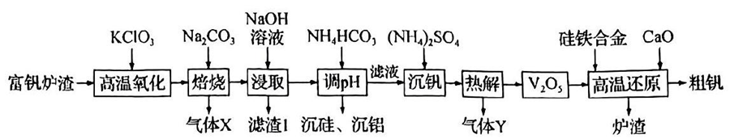

提示：①钒有多种价态，其中+5价最稳定；

②在碱性条件下可转化为。

（1）写出基态钒原子的价电子排布式________________。

（2）“高温氧化”过程中，若有被氧化，则转移的电子数为___________。

（3）“滤渣1”的化学式为______________。

（4）“沉硅、沉铝”中得到含铝沉淀的离子方程式为____________________________________。

（5）“沉钒”得到偏钒酸铵（），若“沉钒”前溶液中，不考虑溶液体积变化，为使钒元素的沉降率达到98%，至少应调节为____________。［已知：］

（6）高温还原得到粗钒，也可用铝热反应将还原为钒，相应的化学方程式为_____________________。

（7）为适应未来绿电长时储能需求，我国企业开始利用“全钒液流电池”布局大型储能基地。右图为全钒液流电池工作原理示意图，储能时，X电极反应式为_____________________。

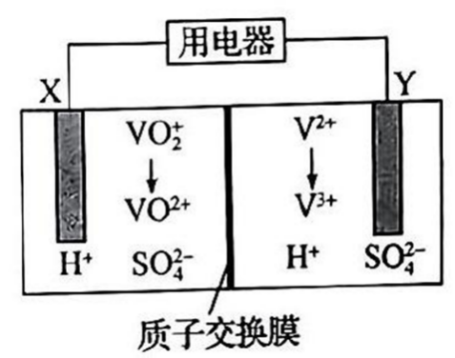

**高二年级七月名校联合测评化学试卷参考答案**

**一、单选题（本题共16个小题，每小题3分，共48分。）**

1.B

A.的电子式：，A错误

C.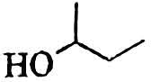的系统命名：2-丁醇，C错误

HO

B.正确

D.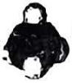可以表示甲烷分子，但是不能表示分子，因为原子的半径比C原子大，与比例模型中的原子大小不符，故D错误

2.C

A.碳碳双键、醛基均可被酸性高锰酸钾氧化，不能用酸性高锰酸钾溶液检验中的碳碳双键，A错误

B.裂化汽油含有不饱和烃，与溴反应，B错误

C.新制的悬浊液与乙醇不反应，但乙醇与水互溶，因此不分层；与乙醛常温不反应且不分层，加热发生反应生成砖红色沉淀；与乙酸发生中和反应生成蓝色溶液；与甲酸常温发生中和反应生成蓝色溶液，加热时生成砖红色沉淀；四种现象不一样，可以区分，C正确

D.2，4，6-三溴苯酚易溶于苯，所以不能用溴水除去苯中的苯酚，应该用溶液，然后分液，D错误

3.C

A.X的质荷比为74，X的相对分子质量为74，A正确

B.含有醚键，有2种等效氢，结构简式为，X不与金属发生反应，B正确

C.乙醇与浓硫酸混合液在140℃发生取代反应生成乙醚，C错误

D.X结构简式为，一氯代物有两种，D正确

4.D

A.卤代烃分子中卤原子电负性大于碳原子，碳卤键极性强，易断裂，易发生取代反应，A正确

B.乙醇分子中乙基是推电子基，氧氢键的极性比水中的弱，钠与乙醇反应比与水反应慢，B正确

C.苯环与羟基之间的相互作用使苯酚的羟基在水溶液中发生部分电离，显弱酸性，C正确

D.醛基中氧原子电负性大，碳氧双键中电子偏向氧原子，氧原子显负价，与加成时H连在氧原子上，D错误

5.B

A.乙醇具有还原性，酸性高锰酸钾将乙醇氧化成乙酸，A错误

B.钠与乙醇反应生成氢气和乙醇钠，为置换反应，B正确

C.醇氧化生成醛的过程需要与羟基相连的碳上有2个H则生成醛；与羟基相连的碳上有1个氢则生成酮，若无氢则不能反应，C错误

D.氯气与甲烷反应产物的为气体、为油状液滴、为油状液滴、为油状液滴，D错误

6.A

A.分子中含有4个手性碳原子，A正确

B.环状结构中含有饱和碳原子，分子中所有的碳原子不可能在同一平面上，B错误

C.醇羟基和酚羟基均能与钠反应，酚羟基和酯基能与氢氧化钠反应，1该物质分别与足量的、反应，消耗二者的物质的量之比为5∶3，C错误

D.酚羟基邻、对位上的氢原子可与发生取代反应，同时生成，碳碳双键能与溴发生加成反应，1该物质与溴水反应，最多消耗4，D错误

7.D

A.由题知水杨酸聚合物不溶于溶液，故试剂a处加入溶液，经过滤除去水杨酸聚合物，试剂b处加盐酸调节，A正确

B.水杨酸聚合物不溶于溶液，pH=3时，阿司匹林沉淀完全，均用过滤法分离，B正确

C.水杨酸分子中含有酚羟基，可以使溶液变色，而阿司匹林产品不含酚羟基，可用溶液检验产品中是否含有未反应的水杨酸，C正确

D.阿司匹林中羧基和酯基和反应，1阿司匹林消耗3，D错误

8.A

A.X含有碳碳双键和酯基，X的结构简式是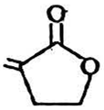，A错误

B.Y中含有酯基，Z中也含有酯基，Ｂ正确

C.Y和Z都是由聚合而成，Y和Z的链节中C、H、O的原子个数比相同，C正确

D.Y中含有酯基、Z中含有碳碳双键，分别通过化学反应均可形成空间网状结构，故D正确

9.B

A.根据结构信息，盐酸胍的化学式为，属于盐类，A正确

B.双咪唑丁烷属于烃的衍生物，不含胺基或亚胺基，不可以与羧酸反应生成酰胺，B错误

C.双咪唑丁烷中的氮原子含有孤对电子，常用作配体，配位原子是N，C正确

D.酚红中的苯环上的一氯代物有6种，D正确

10.B

A.若与乙醛发生取代反应生成，如发生氧化反应，存在

，无论取代（生成）或氧化乙醛（生成），均使反应后溶液显酸性，A错误

B.若测得反应后则说明溴水与乙醛发生加成反应，故B正确

C.如发生氧化反应，存在，溶液中存在2，C错误

D.，D错误

11.A

分析：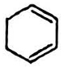与发生加成，生成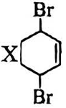，与发生加成生成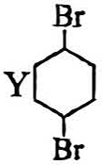，通过水解生成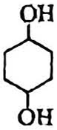，经过酯化反应生成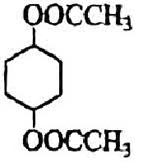。

12.C

在浓硫酸存在时加热，可能发生羟基的消去反应生成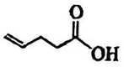或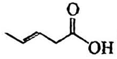，可能发生分子内的酯化反应生成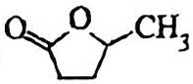，不可能生成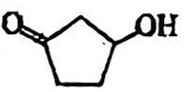

13.D

A.分别与b、g反应，分别生成、，产物中铁元素的化合价分别为+3、+2，不相同，A错误

B.与发生氧化还原反应，不是复分解反应，B错误

C.与等物质的量发生反应：，反应后的溶液无漂白性，C错误

D.的水溶液在空气中久置，见光分解生成盐酸，溶液酸性增强，的水溶液中在空气中久置被氧化生成硫酸，溶液酸性增强，D正确

14.C

A.增大容积、减小压强，平衡不发生移动，但体积增大，混合物颜色变浅，A错误

B.分离产物可使平衡正向移动，从而提高反应物的转化率，但降低浓度使速率降低，B错误

C与在催化剂作用下反应，增大的量，能提高的平衡转化率，C正确

D.因，所以沉淀的转化未必是因为，D错误

15.C

【解析】Y与Z位于同一周期，且X、Y、Z原子序数之和等于35，所以Y、Z在第三周期，X在第二周期，从结构图看Y易失去1个电子形成Y+离子，所以Y为Na元素，X只形成一个共价键，再考虑原子序数，所以X为F元素，三者原子序数之和为35，故Z为P元素。

A.核外电子排布相同的离子，核电荷数越大，离子半径越小，故简单离子的半径：，即，A正确

B.元素非金属性越强，简单氢化物的稳定性越强，同主族元素形成的简单氢化物中的稳定性最强，B正确

C.工业上利用电解熔融氯化钠来冶炼钠单质，C错误

D.P元素的第一电离大于相邻的Si和S，D正确

16.D

A.由晶体结构图可知，晶体中含有、、，该晶体为离子晶体，A正确

B.同一周期元素电负性呈递增趋势，，H的电负性小于C，B正确

C.B、O、N的未成对电子数分别为1、2、3，因此，基态原子未成对电子数，C正确

D.为平面结构，则其中的C原子轨道杂化类型均为：中C原子轨道杂化类型为，D错误

**二、非选择题（本题包括4小题，共52分）**

17.（每空2分，共12分）

（1）恒压滴液漏斗

（2）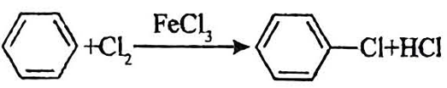

（3）D （4）① ②蒸馏 （5）72%

18.（每空2分，共12分）

（1）1，3-丁二烯 5 （2）

（3）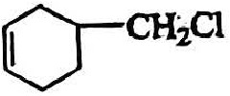

（4）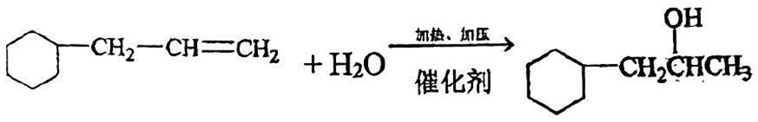

（5）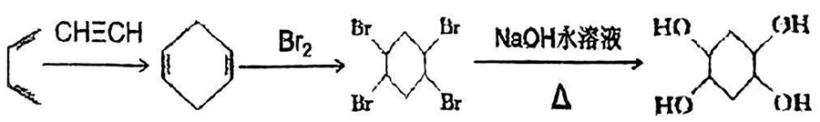

19.（共14分）

（1）、（每写对一个得1分，共2分）

（2）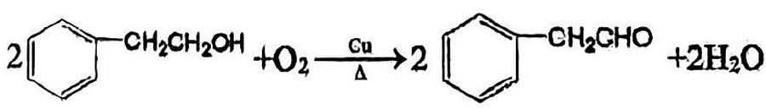（2分）

（3）消去反应（2分）

（4）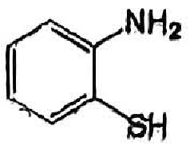（2分）